**《全国文物保护资质单位数据库管理系统》**

**系统使用说明书**

**编制单位：北京创智通科技发展有限公司**

1. **系统登录**

进入中国古迹遗址保护协会的网站，点击“资质查询”可链接到《全国文物保护资质单位数据库管理系统》登录界面，或者在浏览器地址栏输入：<http://zizhi.icomoschina.org.cn/>也可进入《全国文物保护资质单位数据库管理系统》登录界面。

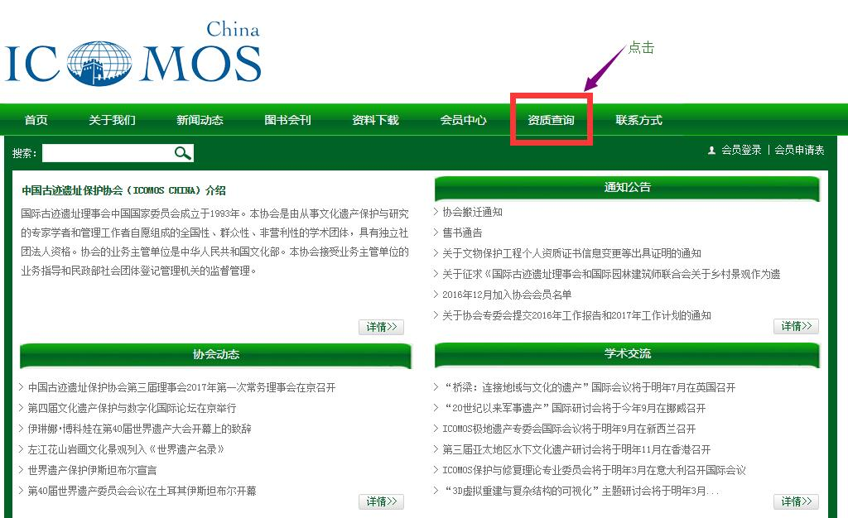

在登录界面输入用户名密码点击“登录”按键即进入数据库管理系统；普通查询用户可用“浏览”账号进入系统查询资质信息。



1. **系统首页**

系统首页展示有功能模块栏、通知公告、地区资质单位统计图、资质单位和资质人员数量统计数、使用说明书下载。

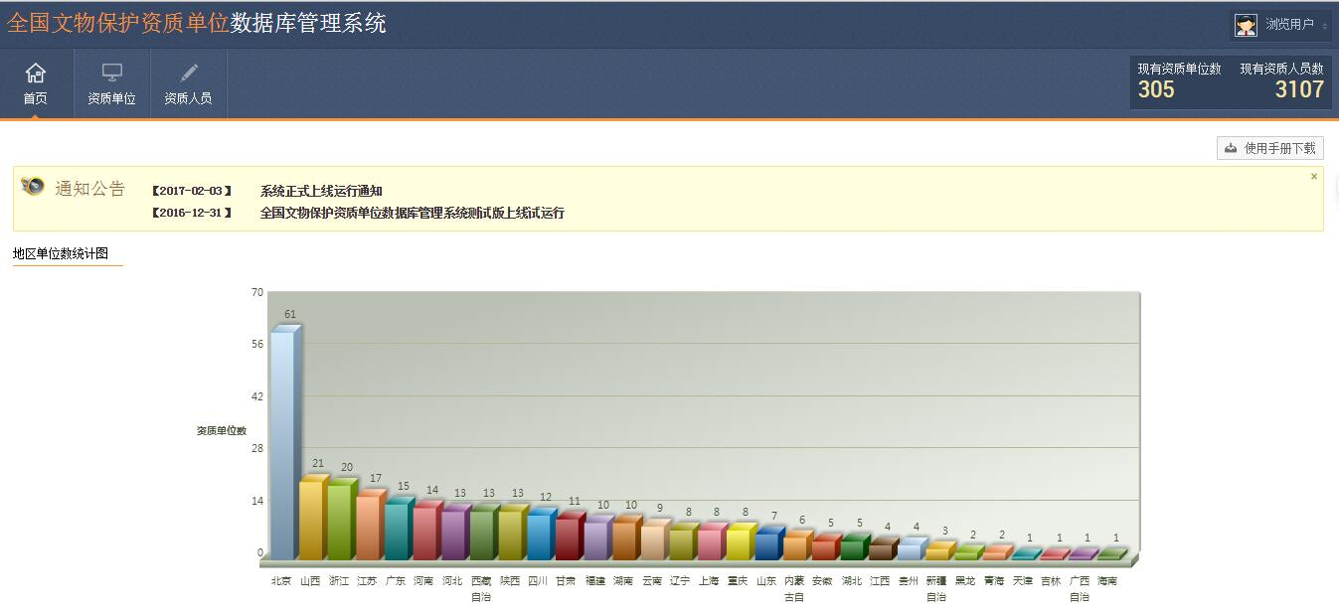

1. **资质单位查询**

点击系统中的“资质单位”按键即进入资质单位管理模块。

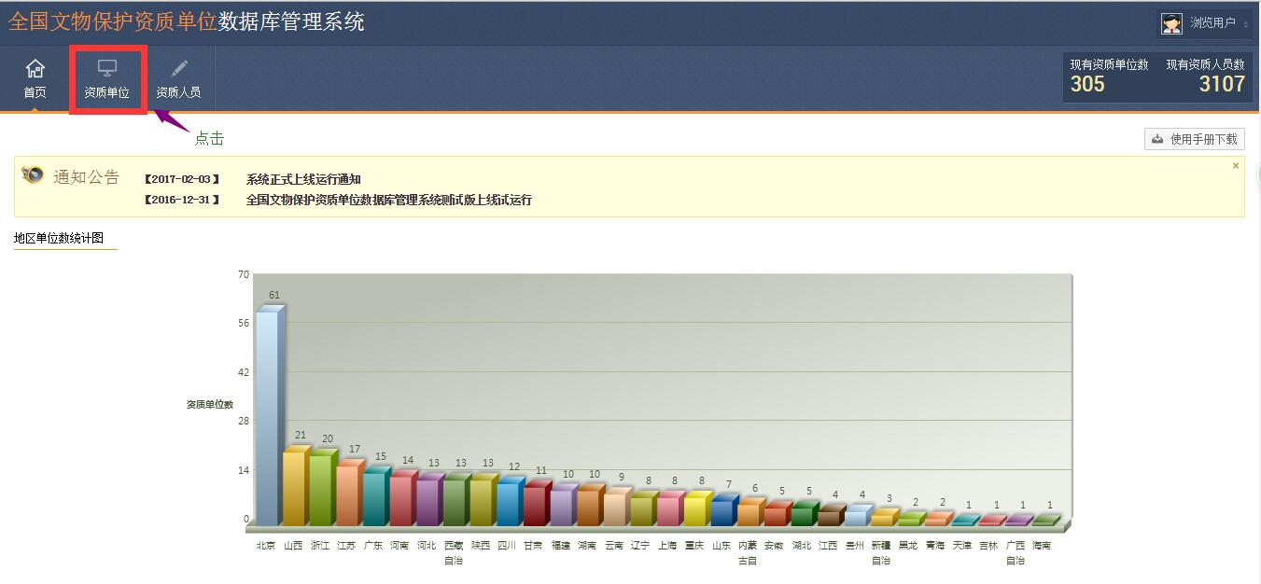

点击模块中的“资质单位管理”按键可检索文物保护资质单位信息。

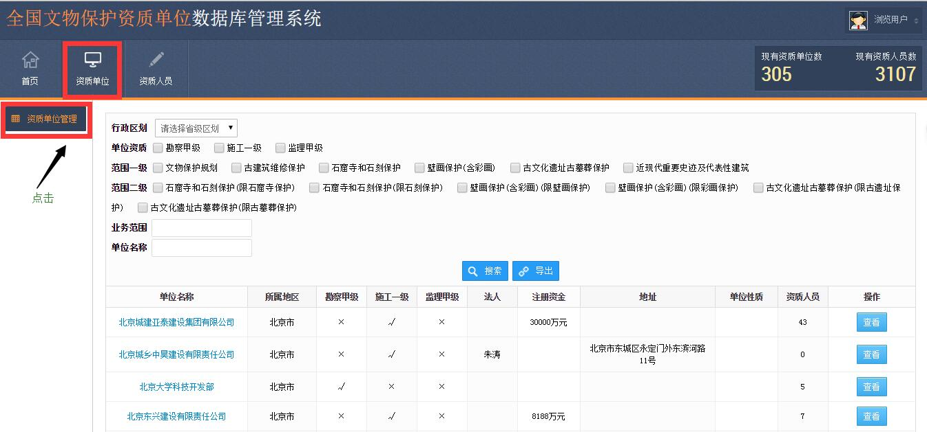

选择检索条件或输入查询条件关键字，点击“检索”即可搜索到相关条件下的资质单位。

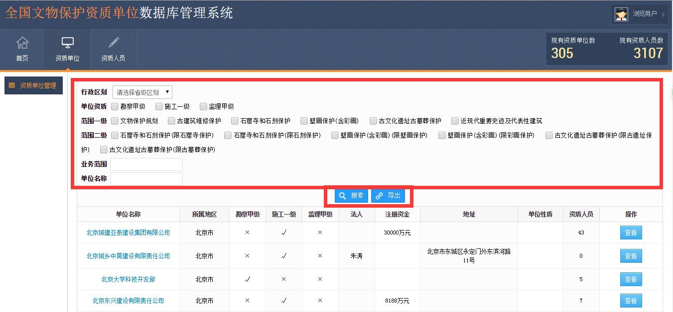

在页面底部有查询条下的数量合计数。



点击资质单位列表最后一列的“查看”按键即可打开当前选择的资质单位基本信息界面。

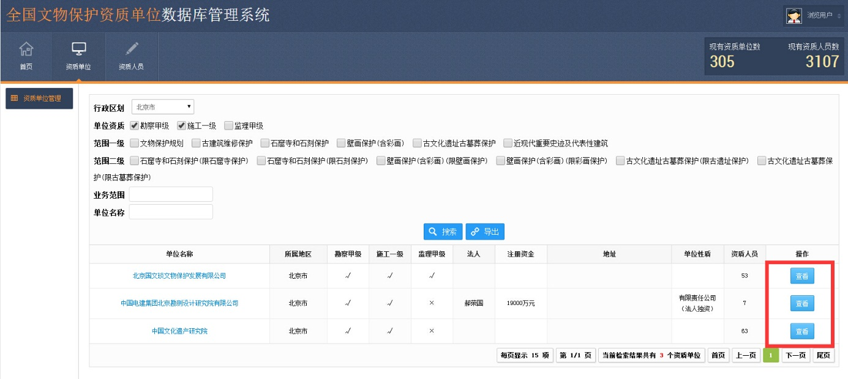

点击资质单位信息页面中资质人员名称，可跳转到相应资质人员信息界面。

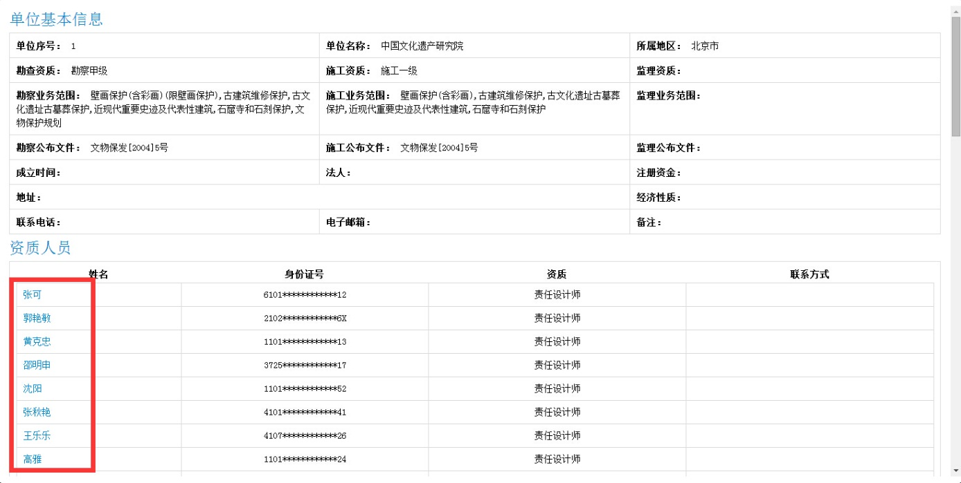

1. **资质人员查询**

点击系统中的“资质人员”按键即进入资质人员管理模块。

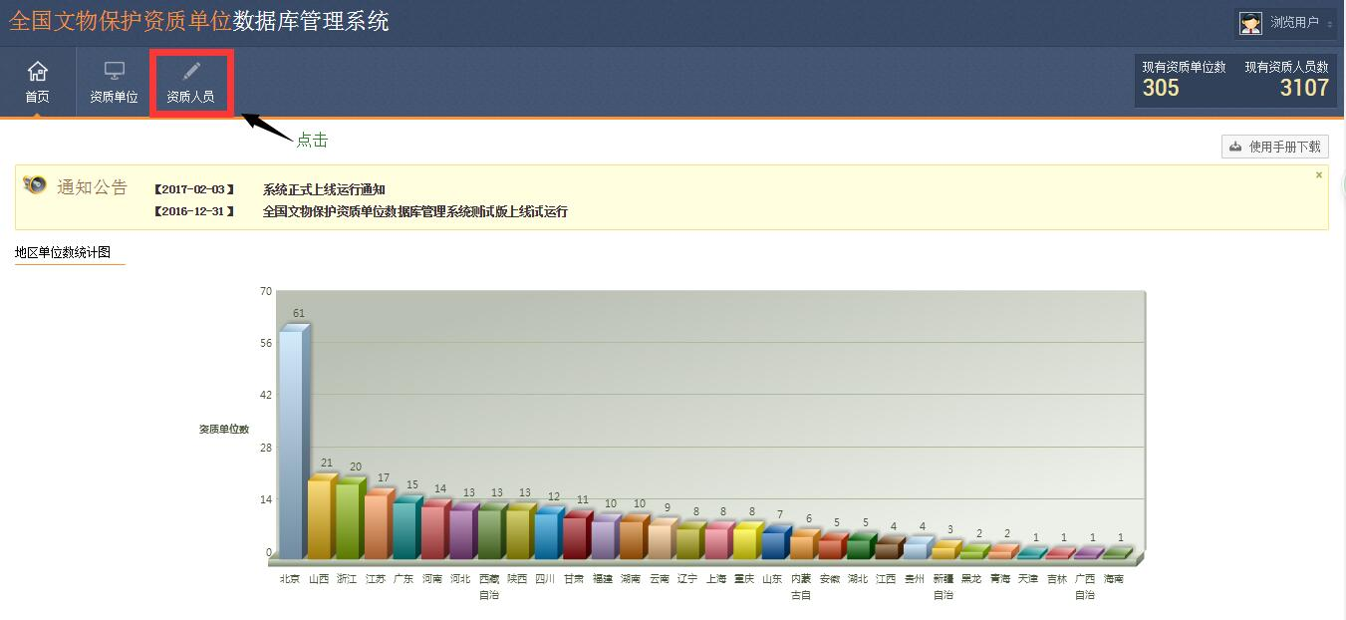

点击模块中的“资质人员管理”按键可检索文物保护资质人员信息。

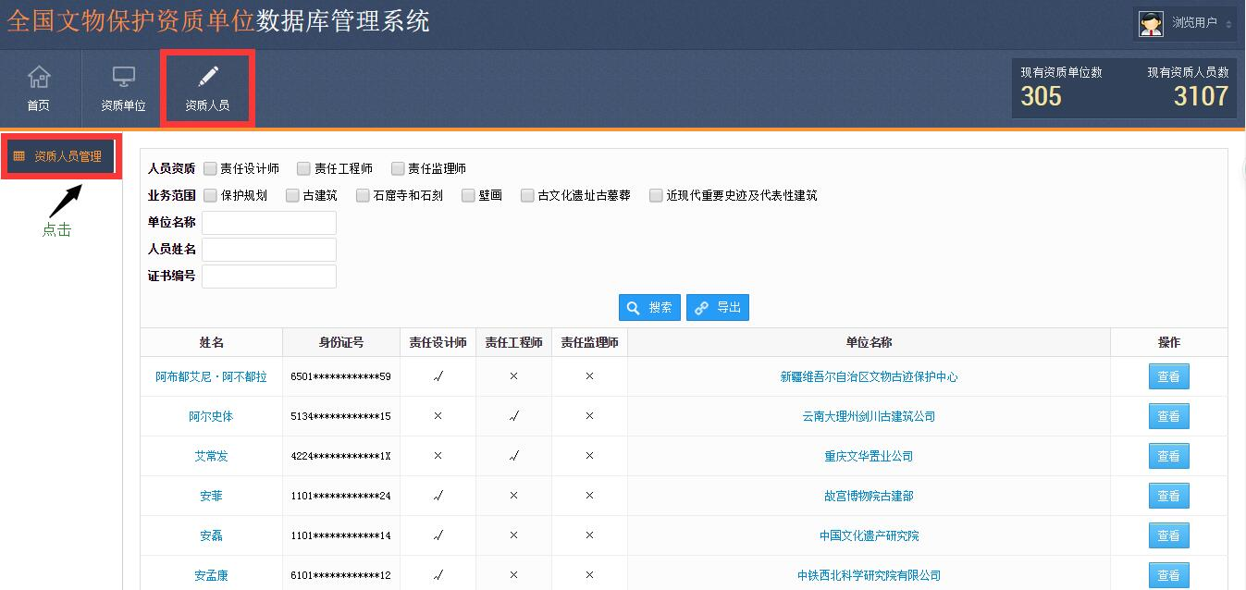

选择检索条件或输入查询条件关键字，点击“检索”即可搜索到相关条件下的资质人员。

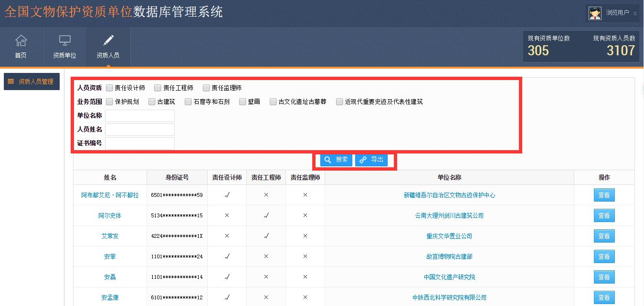

在页面底部有查询条下的数量合计数。



点击资质人员列表最后一列的“查看”按键即可打开当前选择的资质人员基本信息界面。

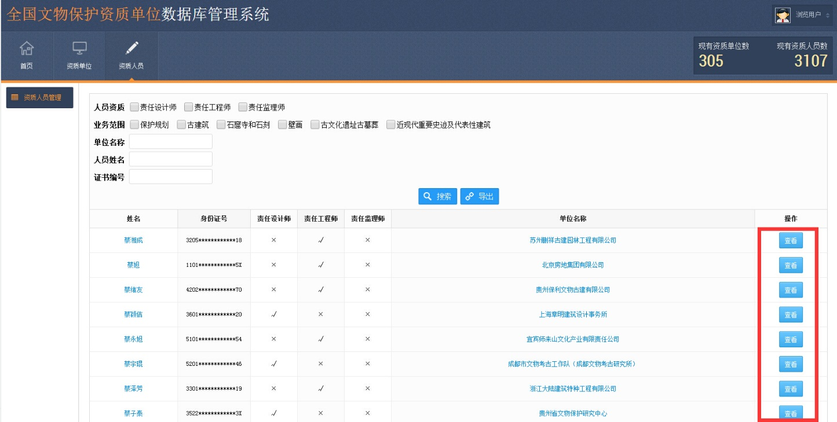

点击资质人员信息页面中资质单位名称，可跳转到相应资质单位信息界面。

